Les requêtes devront viser à trouver des sources permettant de répondre à la question :

Quelle est l’organisation du travail dans une colonie d’abeilles domestiques?
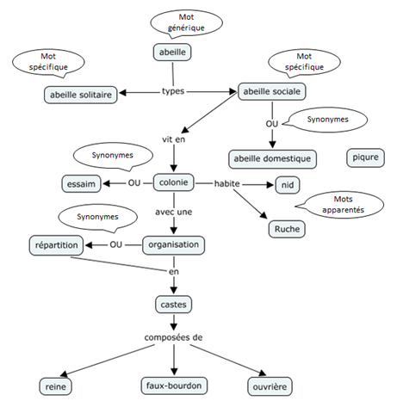
Exemples :
- "abeille domestique" organisation
- "abeille domestique" organisation -piqure
- "abeille domestique" (colonie OR essaim)
- ("abeille domestique" OR "abeille sociale") (organisation OR répartition)

